19 января Классная работа «Сравнение чисел» | 19 января Классная работа «Сравнение чисел»
1. Повторение  1. А.Г. Мерзляк «Математика 6 класс» стр. 202 № 1  2. А.Г. Мерзляк «Математика 6 класс Рабочая тетрадь № 3» стр. 14 № 423 | 1. Повторение  1. А.Г. Мерзляк «Математика 6 класс» стр. 212 № 1  2. А.Г. Мерзляк «Математика 6 класс Рабочая тетрадь № 3» стр. 14 № 423
2.Подготовка к изучению новой темы  А.Г. Мерзляк «Математика 6 класс» § 33 «Сравнение чисел» | 2.Подготовка к изучению новой темы  А.Г. Мерзляк «Математика 6 класс» § 33 «Сравнение чисел»
  Вопросы | Ответы
  1. Как, пользуясь расположением чисел на координатной прямой, можно их сравнивать?
  2. Как, пользуясь расположением чисел на координатной прямой, можно сравнивать два положительных числа?
  3. Как, пользуясь расположением чисел на координатной прямой, можно сравнивать два отрицательных числа?
  4. Как, пользуясь расположением чисел на координатной прямой, можно сравнивать положительное и отрицательное числа?
  Математические символы записи сравнения чисел | положительные числа  отрицательные числа  неотрицательные числа  неположительные числа
  Модуль числа
  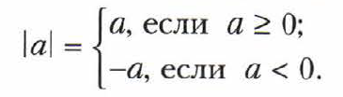
  Вопросы | Ответы
  1. Как, пользуясь расположением чисел на координатной прямой, можно их сравнивать?
  2. Как, пользуясь расположением чисел на координатной прямой, можно сравнивать два положительных числа?
  3. Как, пользуясь расположением чисел на координатной прямой, можно сравнивать два отрицательных числа?
  4. Как, пользуясь расположением чисел на координатной прямой, можно сравнивать положительное и отрицательное числа?
  Математические символы записи сравнения чисел | положительные числа  отрицательные числа  неотрицательные числа  неположительные числа
  Модуль числа
3. Закрепление изучаемого материала  1. А.Г. Мерзляк «Математика 6 класс Рабочая тетрадь № 3» стр. 12 № 406  2. А.Г. Мерзляк «Математика 6 класс» стр. 202 № 929  3. А.Г. Мерзляк «Математика 6 класс Рабочая тетрадь № 3» стр. 12 № 407  4. А.Г. Мерзляк «Математика 6 класс Рабочая тетрадь № 3» стр. 12 № 408  5. А.Г. Мерзляк «Математика 6 класс» стр. 202 № 931  6. А.Г. Мерзляк «Математика 6 класс Рабочая тетрадь № 3» стр. 12 № 409  7. А.Г. Мерзляк «Математика 6 класс» стр. 203 № 933 | 3. Закрепление изучаемого материала  1. А.Г. Мерзляк «Математика 6 класс Рабочая тетрадь № 3» стр. 12 № 406  2. А.Г. Мерзляк «Математика 6 класс» стр. 202 № 929  3. А.Г. Мерзляк «Математика 6 класс Рабочая тетрадь № 3» стр. 12 № 407  4. А.Г. Мерзляк «Математика 6 класс Рабочая тетрадь № 3» стр. 12 № 408  5. А.Г. Мерзляк «Математика 6 класс» стр. 202 № 931  6. А.Г. Мерзляк «Математика 6 класс Рабочая тетрадь № 3» стр. 12 № 409  7. А.Г. Мерзляк «Математика 6 класс» стр. 203 № 933
4. Итог урока  А.Г. Мерзляк «Математика 6 класс» § 33 «Сравнение чисел» | 4. Итог урока  А.Г. Мерзляк «Математика 6 класс» § 33 «Сравнение чисел»
5. Домашнее задание  А.Г. Мерзляк «Математика 6 класс» § 33 «Сравнение чисел»  Уровень а) Решить А.Г. Мерзляк «Математика 6 класс» № 930; № 932; № 956  Уровень b) Решить задания уровня а) и еще  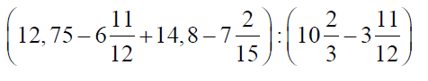  Уровень с) Решить задания уровня b) и еще  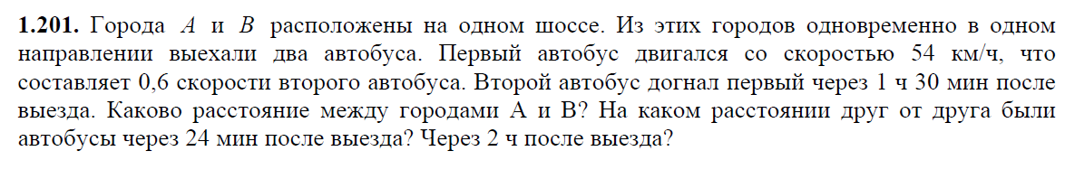 | 5. Домашнее задание  А.Г. Мерзляк «Математика 6 класс» § 33 «Сравнение чисел»  Уровень а) Решить А.Г. Мерзляк «Математика 6 класс» № 930; № 932; № 956  Уровень b) Решить задания уровня а) и еще  Уровень с) Решить задания уровня b) и еще

